**MIS演示软件需求说明-第12章**

**一、需求说明**

**1、本演示软件的主要内容和教学目的**

**2、知识点** 明确本演示软件对应的知识点，通过软件演示帮助学生理解、掌握那些知识点。

根据教学大纲确定需要掌握的知识点，列出算法或模型，对于第六版教科书的算法可简单列出页码。

**表1 知识点列表**

|  |  |
| --- | --- |
| **知识点1** | 加密算法 |
| **知识点2** | 存取检验 |
| **。。。** |  |
| **知识点m** |  |

**3、知识矩阵**

通过软件演示使学生掌握知识分解与集成能力，有该知识点打“✓”号，知识矩阵描述演示软件覆盖的知识点，建议每个演示软件覆盖尽可能多的知识点，但任两个演示软件的知识点不能重复。

**表2 知识矩阵表示**

|  |  |  |  |  |  |
| --- | --- | --- | --- | --- | --- |
|  | **知识点1** | **知识点2** | **。。。** | **。。。** | **知识点m** |
| **演示1** | ✓ |  |  |  |  |
| **演示2** |  | ✓ |  |  |  |
| **……..** |  |  |  |  |  |
| **演示n** |  |  |  |  |  |

4、软件描述：

**4.1演示1**

1. 给出输入及期望输出，界面要求；
2. 加密部分：设定任意数字K作为秘钥，输入由汉字、英文字母、标点符号或空格组成的明文，选择向左或向右偏移加密，系统将所输入的文本字符转换为ASCII码，并减去/加上偏移量K后，转换成新的文本，并作为密文输出。
3. 解密部分：输入密文，设定与加密部分相同的K值和偏移方向，系统输出与密文相对应的明文。
4. 界面要求

界面包括：明文输入框、加密秘钥参数K输入框、加密偏移方向选择框、密文输出框；密文输出框、解密秘钥参数K输入框、解密偏移方向选择框，明文输出框。界面原型设计图如下：

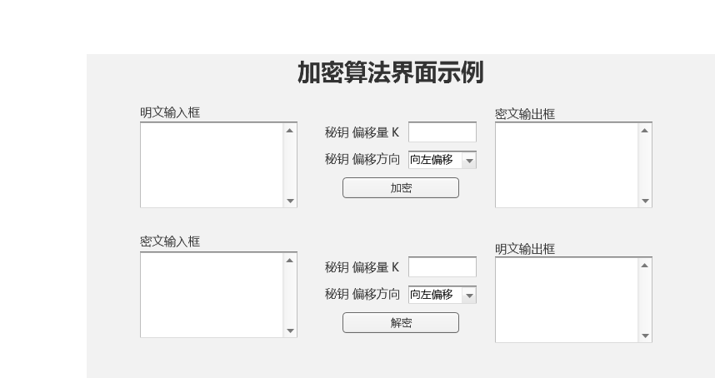

1. 系统结构：用例图（模块关系图），序列图（活动图），状态图（界面变迁）；



**4.2演示2**

1. 给出输入及期望输出，界面要求；
2. 示例背景：某统计局的资料已输入信息系统，其所有文件分为6类：A，B，C，D，E，F，每一个用户对每类文件有不同的访问权限，访问权限分为三级：（1）无权访问，（2）可以查询，（3）可以更新修改（同时也可以查询）。访问权限表由用户ID、文件类型及访问权限构成。
3. 每一个用户先输入ID和密码（密码为4位字符串，在密码输入框以****代替），选择需要访问的文件类别和操作要求（查询或更新修改），由系统检查为合法后才能进行下一步的操作。如访问是合法的，弹出窗口显示“登陆成功！”，反之则显示“登录失败！”。
4. 界面要求

用户验证界面包括：用户名输入框、密码输入框、访问文件下拉菜单栏、访问类型单选框、确定按钮、取消按钮、提示信息，登陆成功界面，登陆失败界面。界面原型设计图如下：

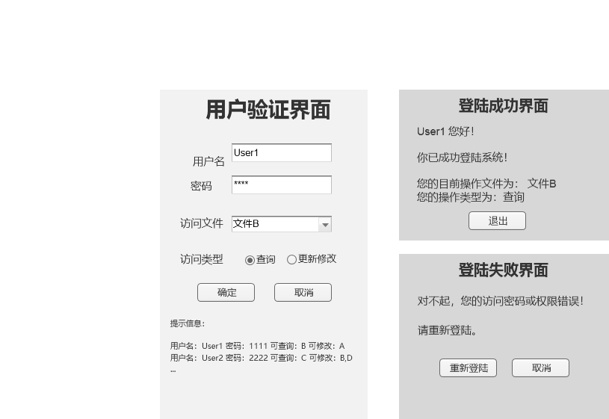

1. 系统结构：用例图（模块关系图），序列图（活动图），状态图（界面变迁）；

确定用户权限表

判定用户密码

判定用户操作的文件类型

判定用户访问类型

1. 用例图



1. 状态图



1. E-R图



1. 用户访问权限表示例

|  |  |  |  |  |  |  |
| --- | --- | --- | --- | --- | --- | --- |
|  | A | B | C | D | E | F |
| User1 | 1 | 2 | 2 | 0 | 1 | 1 |
| User2 | 0 | 0 | 1 | 1 | 0 | 2 |
| User3 | 1 | 1 | 2 | 1 | 2 | 0 |
| User4 | 2 | 1 | 2 | 0 | 1 | 0 |
| User5 | 0 | 2 | 2 | 0 | 0 | 1 |
| 0：无权访问 1：可查询 2：可修改 | | | | | |  |